030_Great Bittern

圖 030_Great Bittern_YWYa.JPG
模擬環境奇妙大鳥──你睇我唔到。 (攝影：任永耀)
圖 greatbittern.JPG
大麻鳽憑身體的保護色，把自己融在草叢當中，令敵人難以察覺其所在，幾可說是天衣無縫。 (攝影：朱詠兒)
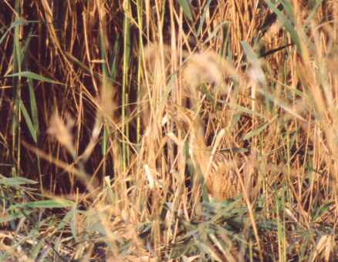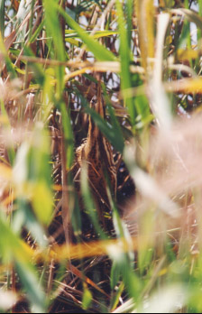
攝影：任永耀、朱詠兒

「扮草專家」- 大麻鳽

「你睇我唔到……」玩捉迷藏時，總會「躲藏」於不易發現的地方。如果下次再玩時，你會考慮「扮樹」、「扮草」嗎？

化險為夷掩眼法

大麻鳽 (Great Bittern)可謂「扮草專家」的表表者。牠們體型龐大，身長達76厘米，身體大致金、褐色，身上有幼細而濃密的深色斑點。牠們常獨個兒出沒，每當遇到危險，牠們便會舒展身體、引頸仰天，把自己那具有天然保護色的身體融合在草叢中「扮草」，隱蔽得天衣無縫，即使是近在咫尺，隨時都發現不到牠的存在。

棲於灌叢茂盛的池沼

大麻鳽習慣棲息於蘆葦、灌叢等植物茂盛生長的池沼、水渠岸邊。本港差不多只有米埔的蘆葦叢才可見牠們的踨影。牠們白天多隱蔽在蘆葦叢和其他茂密的植物叢中，行動極為謹慎小心。稍有聲響，或當感覺到有人到來，牠們會長時間的一動不動站著，就像一件標本或一株枯草，如不仔細觀察，很難將牠們同四周的蘆葦和樹枝區分開來。

模擬環境奇妙能力

這種現象被稱為「擬態」 (mimicry)，這是大麻鳽在長期的進化過程中，發展出的模擬環境本領。不過，一旦有敵人愈靠愈近，牠們便會「撲」一聲飛走，並不會呆立「等死」。

「扮草」是有一定的生命意義。大自然在賦予鳥類非凡的活動能力的同時，也並沒有忘記給予牠們一些保護自己免受動物攻擊的能力。鳥類的保護色在總體上雖說不及昆蟲 (例如蝴蝶、蛾)、哺乳動物 (例如斑馬)等，但部份鳥種如大麻鳽習慣在地上築巢造窩的鳥類，亦擁有較強的保護色，因為陸地上的活動比空中更容易受到敵人攻擊。

